Caso de uso **“CUNRTWEB05 - Configuración de Moneda”**

**Propuesta de Pantalla**

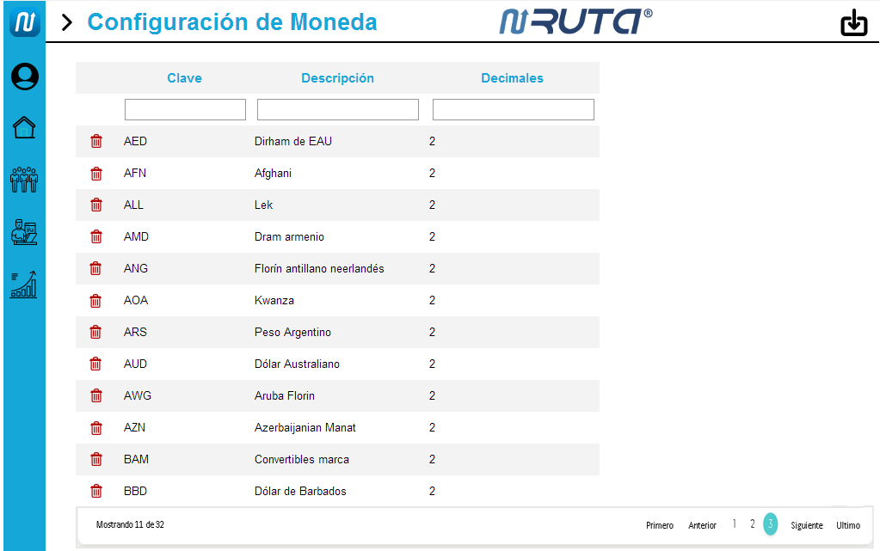

**Diagrama de Flujo**



**Validaciones**

|  |  |  |  |
| --- | --- | --- | --- |
| **Identificador de flujo** | **Identificador de validación** | **Descripción de validación** | **Mensaje del sistema** |
| 6 | V01 | Validar que el formato del archivo cargado sea válido (CSV) | “[E002] Formato de Archivo no válido” |
| 7 | V02 | Validar que el formato/estructura de los datos a procesar sea válido (tipo y tamaño de dato en BD) | "[L001] Los siguientes registros no tienen un formato válido y no fueron procesados: " |

**Tabla (s) afectada (s)**

* sysMoneda

Enlace del documento donde se describe cada campo de las tablas del sistema: [NRT_Entidades.xlsx](../Entidades/NRT_Entidades.xlsx)